Муниципальное бюджетное учреждение «Межпоселенческая центральная библиотека» муниципального района Уфимский район Республики Башкортостан
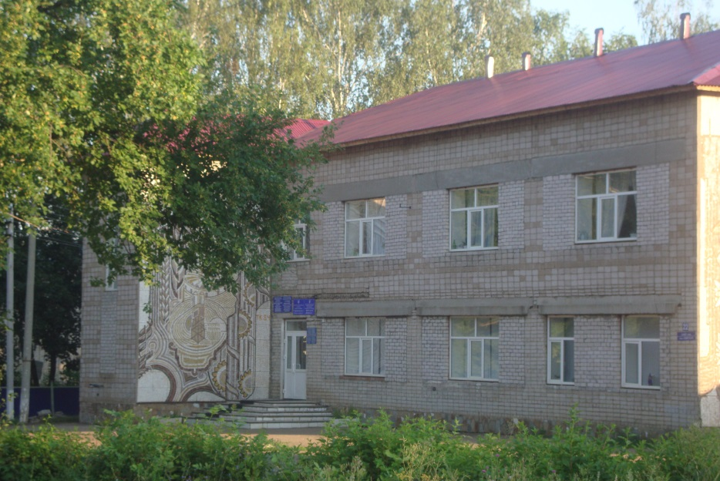
Адрес: 450532, Уфимский район, д.Николаевка, ул. Советская д.22
Телефон: 8(347)270-23-66, (347) 270-24-16.
E-mail: mukcbs47@mail.ru
Директор: Шаяхметова Татьяна Викторовна.
Адрес сайта: http://libufim.ru/.

В гуще событий нашей деревни и всего района была и остается Центральная библиотека Уфимского района, которая расположена в самом центре Николаевки. А начиналось это так…
На территории сельсовета, в д. Казырово в здании помещичьей усадьбы находилась изба-читальня. Заведовала ею сестра Героя Советского Союза Михайлова А.Ф. – Борисова. Потом изба-читальня открылась в д. Николаевка, на пересечении улиц Трактовая и Набережная стоял деревянный дом. «…изба, где находилась библиотека, имела жалкий вид. В сенях перекошенный пол, тяжелая дверь. Полутемная, с маленькими окошками комната. Несколько деревянных полок, стол, стулья. Заведовала библиотекой девушка Оля» (вспоминает первый директор ЦБС Горлач А. А.)
В 1971 году библиотеку с фондом из 4 тысяч книг приняла Горлач Аврелия Алексеевна. Библиотеку перевели в одну из комнат здания общежития по ул. Советская, д.25. Позже, когда было достроено здание клуба, здесь для библиотеки выделили две большие светлые комнаты на 2- м этаже. Штат увеличился: библиотекарем была принята Головерса Эльвира Васильевна. После ее увольнения с августа 1978 года была принята Краева Гузель Ганифовна.
На базе библиотеки 26 ноября 1979 года образовалась Централизованная библиотечная система. Николаевская сельская библиотека преобразовалась в Центральную. Директором стала Горлач А.А. В систему вошли 21 сельская библиотека Уфимского района. С централизацией намного улучшилась работа бибилиотек-филиалов, качество обслуживания, организация работы, учет, качество книжных фондов, качество проводимых мероприятий.
В 1981 году совхоз закончил строительство 2-х этажного пристроя к клубу с отдельным входом. Здание было передано Центральной библиотеке. Кроме отделов обслуживания взрослого и детского населения, стали работать:
- отдел комплектования и обработки литературы (ОкиО)
- методический отдел
- отдел организации и использования единого фонда (ОИЕФ)
В ноябре 1981 года директор ЦБС Горлач А.А. ушла на заслуженный отдых. До июня 1982 года директора замещала Сафина Р.А.. С июня 1982 года директором назначена Леванович Татьяна Ивановна. С 1985 по 2007 год ЦБС возглавляла Гафурова Н.Б. - Заслуженный работник культуры Республики Башкортостан.
С 1987 года усилиями директора ЦБС Гафуровой Н.Б. и по просьбе жителей Уфимского района, сеть библиотек – филиалов стала расширяться. Так на карте района появились Подымаловская, Кармасанская, Михайловская и др. библиотеки.
В 2003 году в системе стало 31 библиотека-филиал, включая Николаевскую центральную и детскую библиотеки.
В 2007 году на должность директора муниципального учреждения «Центральная библиотека» была назначена Зинатуллина Лена Ямильевна.
С 6 октября 2008 года МБУ МЦБ МР Уфимский район РБ возглавляет Шаяхметова Татьяна Викторовна.

